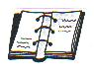
Les olives
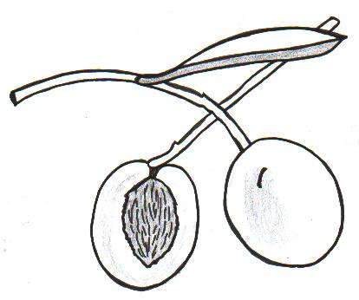

L'oliva és el fruit de l'olivera.
En una oliva hi podem veure 3 parts:
- la pell és llisa i lluent.
- la polpa és tova i carnosa.
- el pinyol és dur i rugós. Dins el pinyol
hi ha la llavor.

pell

pinyol

polpa

Les olives es cullen a l'hivern. Es poden menjar de diferents maneres: farcides, senceres, trencades…
Els pagesos cullen les olives de les oliveres, quan són madures, per a fer l'oli.

L'oliva més coneguda a la nostra comarca, les Garrigues, és l'arbequina.

.
.

 Pensa en el fruit de l'olivera.

. Nom

. Com té la pell?
llisa
rugosa
lluent

. Com té la polpa ?
dura
tova
carnosa

. Com té el pinyol ?
rugós dibuixa unes olives
dur
tou

 Porteu unes olives a l'escola i comproveu:

. Quina olor fan ?

agradable desagradable no fan olor
  . Tasteu-les. Quin gust tenen?

dolç salat àcid amarg
 Busca en aquesta sopa de lletres les tres parts que té una oliva.
p p o l p a i l
e a u t q a z i
l p i n y o l t
l p q r y e n f
t u o p s g a i
l

 Saps com són aquestes olives ?
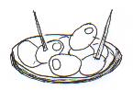

De quina altra manera es poden menjar les olives?

Pensa o pregunta a la teva mare dos plats on hi posaries olives:

Dibuixa un pot d'olives
A cada oliva hi tens un missatge desordenat.
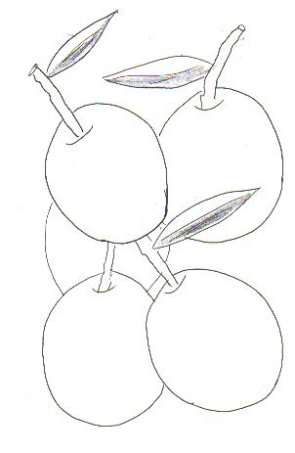
Llegeix amb atenció i escriu la frase ordenada.
          
 
    
bones són
olives Les menjar Les
1 l'hivern es per olives
a cullen 2

           

l'arbequina
l'olivera L'oliva a la
de fruit nostra coneguda
3 és el més comarca 4
L'oliva és

1- Les a

2- Les per

3- L' de

4- L' més la

comarca

